2019威斯康星大学麦迪逊分校暑期研修课程
发现与创新的艺术
2019 UW-Madison Intensive Course——Art of Discovery and Innovation

这是一次创新思想的解构之旅，更是一趟美利坚文化及生活的深度体验的浸润之旅。

“我教给你们的，是教科书里面学不到的，如果教科书中能够学到，你们何必千里迢迢来到美国呢”， Park教授如是说。为期三周的学习，除了专业知识，更重要的，是我学会了如何做梦。中美文化差异导致的解决问题方案及生活态度的不同，让我思路开阔，眼界大开，也让我对未来的生活充满了憧憬。
——参加2018年项目的学生感言

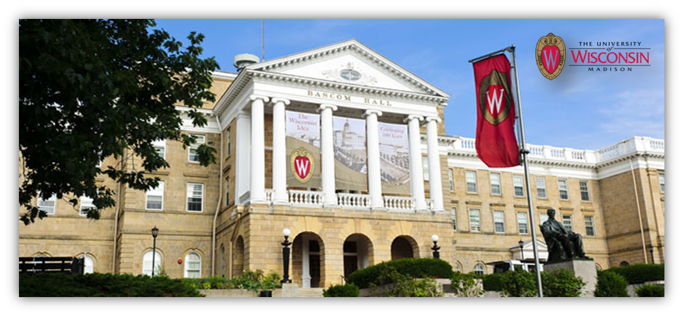
威斯康星大学麦迪逊分校是一所世界顶尖的著名公立研究型大学，是美国“公立常青藤”大学之一，与加州大学伯克利分校和密歇根大学安娜堡分校等代表了美国公立大学的最高水平。在中部，它与密歇根大学安娜堡分校一起，支撑起两根高等教育的擎天大柱，傲视东部的哈佛、耶鲁等“常春藤”名校和西部的斯坦福、伯克利等“后起之秀”。2019年USNEWS世界大学排名第35位。

学校名称：威斯康星大学麦迪逊分校
课程名称：发现与创新的艺术
在外时间：3周学习+1周游览
招生人数：20+
住宿安排：学校宿舍
饮食安排：自理
结业要求：完成学习后，获得学校官方颁发的证书、学习成绩单和学分证明。
费用总计：USD7600（其中课程费用3800USD，机票及其他费用3800USD）。费用包含早餐、机场接送、公共交通、授课费、旅途活动、项目管理费、国际和境内机票、保险。
报名截止时间：2019年3月21日。

课程名称：发现与创新的艺术
发现与创新的艺术课程是威斯康星大学麦迪逊分校注册学生学习的课程。参与学生将有机会与多民族学生一起学习。本课程将重点放在不同领域的创造力和创新。学生将作为一个团队，在一个多学科的环境中，分析现实世界中的问题，并提出创造性的解决方案。通过讲座和各种训练，学生将获得创造性的思考和发现，从而评估剖析存在的问题以及各类产品和项目。
此项学习也将提高学生的学术和社交方面的英语应用能力。除了能提高演讲技巧之外，学生也会学习到美国大学的研究生申请写作的相关方法。
Art of Discovery and Innovation course is also offered to regular UW-Madison students. There will be an opportunity to study alongside multi-national students. Thus, the participant will be an official UW-Madison student and thus have an opportunity to take a regular class at the university in the United States. The course will focus on creativity and innovation in various areas. Students will analyze real-world problems and develop creative solutions in a multi-disciplinary environment while working as a team. Through creative thinking and discovery learned through lectures and various exercises, students will be able to evaluate and dissect existing problems, products, and projects.


课程主讲
Prof. Jae K. (Jim) Park

课程教学方法
Lecture, tutorial, Discussion and presentation. There will also arranged industrial visiting.
文化体验
“此次访学之旅是一场深度的美国生活体验，更是一场丰富的美国文化盛宴。”曾经参加过本项目的往届学生如此评价。是的，项目期间，学生不仅能够做客教授及其友人家庭，参加各种正式非正式主题晚餐PARTY，现场听取教授及其友人分享人生阅历，也将有机会体验威斯康星州的草地音乐节、戏剧节、棒球赛、橄榄球赛、教堂礼拜等丰富的文化休闲生活，还能参观考察当地知名企业，了解美国公司员工的思维方式。学生也将参观州议会大厦，了解威斯康星州的政治历史。项目期间，学生也将访问芝加哥，参观密歇根大道，密歇根湖和其他的自然文化和历史遗迹。
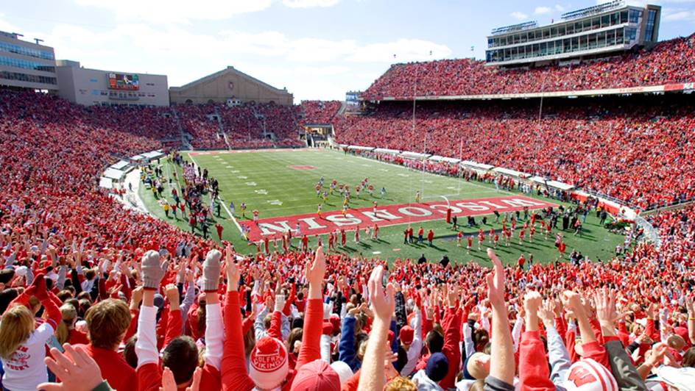

Accommodation住宿
学生将入住威斯康星校园的学生宿舍——Adams Residence Hall。宿舍配有床，家具和互联网，电视间，学习间和有冰箱和橱柜的厨房。提供床单和浴巾。在课程期间，有专业的宿舍管理人员管理宿舍。
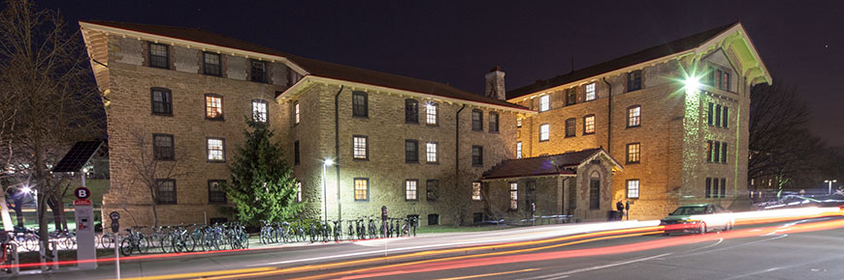
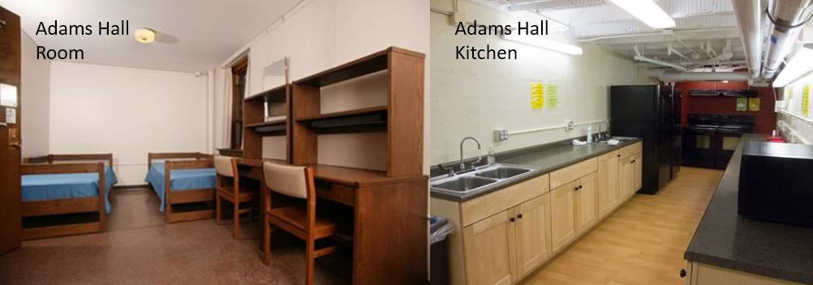

Meals 餐食
学生自己承担用餐的费用。一般的校内或者校外的午晚餐的费用大概在6-10美元左右。在麦迪逊有很多的选择，同时还有中国超市。学生也可以在自己的宿舍煮食。

Domestic Transportation 当地交通
学生将会获得一张公交卡用于在校期间的麦迪逊的当地交通。

Outcome 成果
学生完成课程学习后将会获得威斯康星大学官方的证书、成绩单和学分证明。此学分对于未来留学美国的申请将会有非常积极的作用。
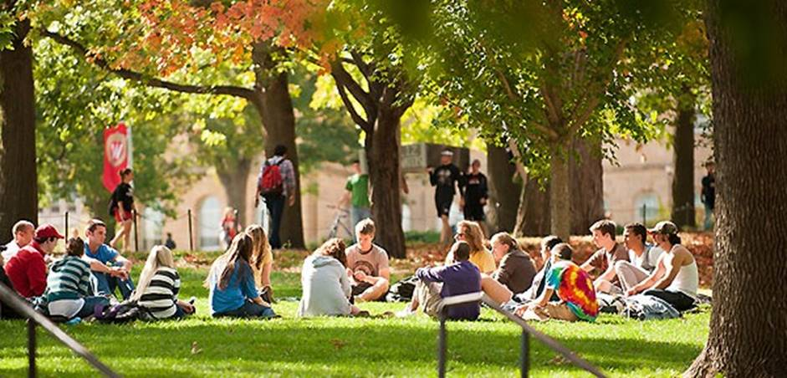

项目课程表（参考）
DAY 1 | DAY 2 | DAY 3 | DAY 4 | DAY 5 | DAY 6 | DAY 7
芝加哥接机  并入住学生宿舍 | 举行开学典礼。为学员办理学生卡，对学员进行入学指导及小组分配。 | 授课 | 授课  课外活动:  州议会大厦参观 | 授课 | 授课  课外活动:  参观威斯康星峡谷 及Kilbourns大坝 | 休息
DAY 8 | DAY 9 | DAY 10 | DAY 11 | DAY 12 | DAY 13 | DAY 14
专业实践：  当地企业参观交流 | 授课  课外活动:  威斯康星管弦乐团广场音乐会 | 授课 | 授课  小组辩论 | 授课  课外活动：  走访农夫市集，国会广场 | 授课 | 休息
DAY 15 | DAY 16 | DAY 17 | DAY 18 | DAY 19 | DAY 20 | DAY 21
授课  小组辩论 | 授课  课外活动：  参与当地节日Clean Lakes Festival | 授课 | 专业实践：  当地企业参观交流 | 授课 | 各小组成果汇报，教授点评 | 结业典礼
DAY 22 | DAY 23 | DAY 24 | DAY 25 | DAY 26 | DAY 27 | DAY 28
芝加哥一日游。游览著名的千禧公园及密歇根大道，密歇根湖和其他的文化和历史遗迹。 | 飞机前往全美第一大城市——纽约，并入住酒店休息。 | 访问美国西点军校。西点军校是美国第一所军事学校，其校训是——责任、荣誉、国家。 | 乘船环岛游览自由女神像。步行参观华尔街，纽约股票交易所、纽约联合国总部大楼、时代广场、洛克菲勒中心等。 | 前往华盛顿，途经宾夕法尼亚州首府——费城。参观独立宫，独立广场、自由钟等。傍晚抵达华盛顿。 | 参观白宫，国会大厦，华盛顿纪念碑，林肯纪念堂，杰弗逊纪念堂、越战军人纪念碑、美国国家航空航天博物馆等。 | 华盛顿飞往国内，早餐后送机。
DAY 29 | DAY 30
抵达国内
注意：日期及课程根据实际情况有可能发生调整

学员感悟
就像教授说的，“我教给你们的，是教科书里面学不到的，如果教科书中能够学到，你们何必千里迢迢来到美国呢”，为期三周的学习，除了专业知识，更重要的，是学习到了平时学不到的东西，感受了不同的文化：第一，我学会了如何做梦。在麦迪逊的三周内，我感受到了epic公司为程序员打造的轻松愉快的工作环境，也参观过温暖舒适的美国朋友的家。第二，我学习到了美国朋友解决问题的精神，这些天教授一直在向我们强调，多提问题，才是创造力的源泉。第三，我学习到了美国朋友积极的生活态度，每个人都十分乐观热情，十分尊重别人。乐观向上、尊重他人，才能广结益友，乐观的工作态度也会让人收获颇丰。 ——2018年南京邮电大学高同学

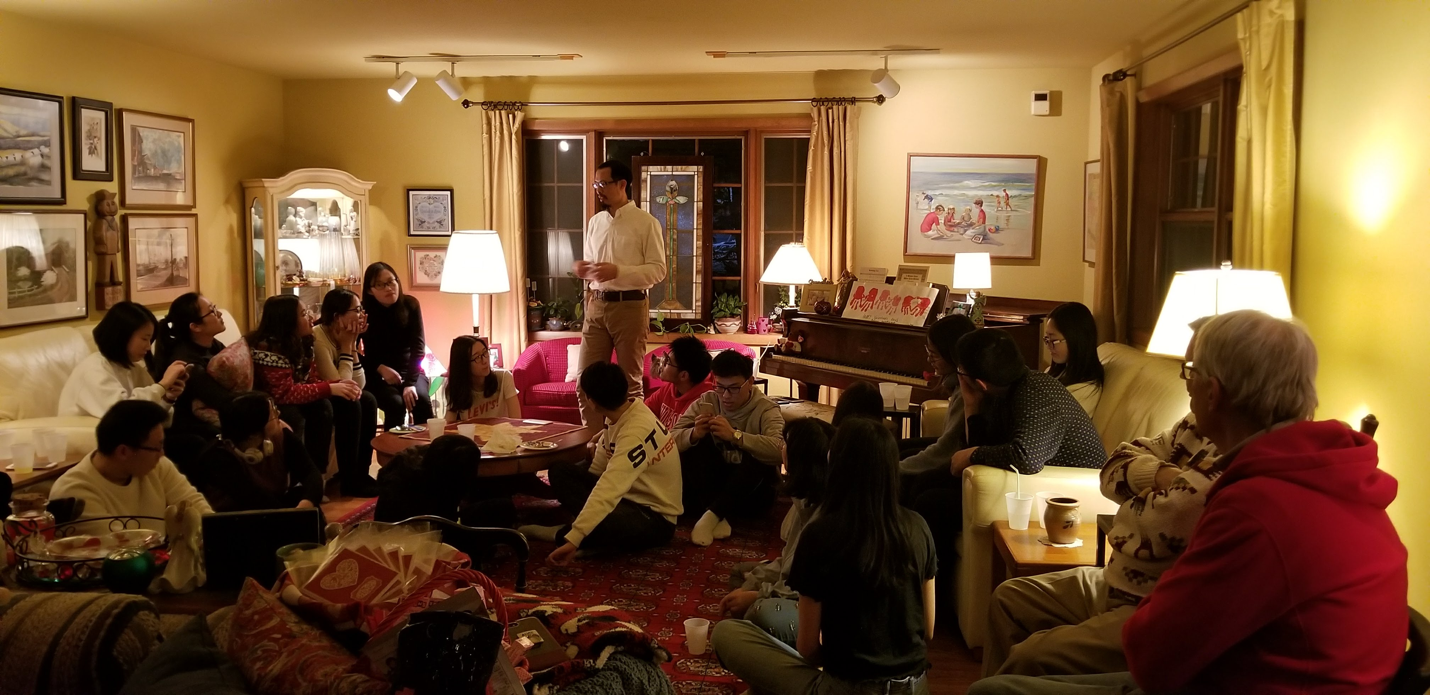
（学员做客教授友人家中，并听取人生经验分享）
在长达28天的活动中，最让我难忘的是前21天的麦迪逊生活。在这里，我从最初的整整一周没有跟外国人说过话渐渐的变为主动跟外国人说话，极大地提高了我的英语水平，也通过这几天的生活，我了解到了美国人的生活习惯、美国人的性格、美国人的文化，这让我深深的爱上了这座城市，让我感受到了我是这里的一份子。 ——2018年南京邮电大学杨同学

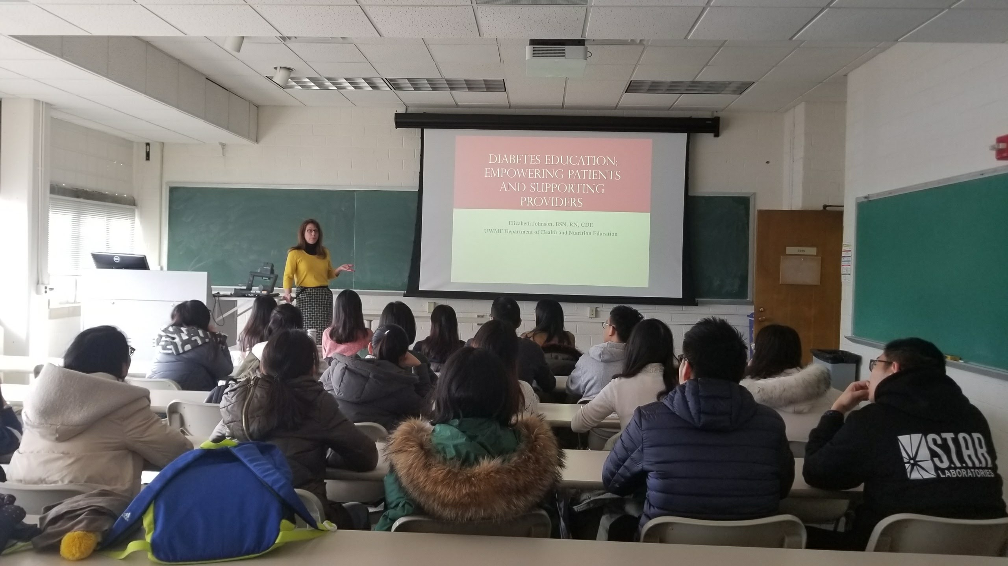
（教授授课中）

这几周的访学之旅，让我学会了很多知识，首先是批判性的思维模式。在进行完小组“创新性思维”成果展示后，Park教授首先要求我们对其他组的展示进行提问和讨论，鼓励我们善于质疑。一个团队肯定是由不同的、各种各样的人来组成，所有人擅长的不同，思维也就不同，只有在质疑和交流中讨论，汲取大家不同的观点，才能有更好的成果。所以批判性思维在我们日常学习生活中也很有益处，我们应该善于对所接触和所学的知识提出质疑，这样才能帮助我们更好的理解，提高我们的理解认知。其次是基于生活的创新性思维理念，Park教授对我们的创新性思维进行引导，我们对现有的创新性思维，应该基于人与生活，而不是基于现有的科技。创新不是科技的繁冗的叠加，而是用科技的手段，对现有的生活进行更高水平的提升。基于人与生活，对科技进行改进或者创造未有的科技，才能实现更为有效且更为有意义的创新，才能达到创新的目的。Park教授的理念也为我们的创新性思维提供了一个更好的方向，让我们明确了创新的目的。还有学会汲取更广泛的知识种类，Park教授强调了知识的重要性，他提到了一个七十多岁的朋友，即便早已过了退休的年龄，但他还仍在不停的学习，应了中国的一句古话“活到老，学到老”，而我们也唯有不断的学习才能提升我们现有的层次。不仅如此，在平日里寻找时间去学习自己主修之外的知识也尤为重要。Park教授称之为"compound time"，不少名人在每星期都有至少10个小时的时间来学习主修之外的知识，来汲取更广泛的知识种类。 ——2018年南京邮电大学王同学

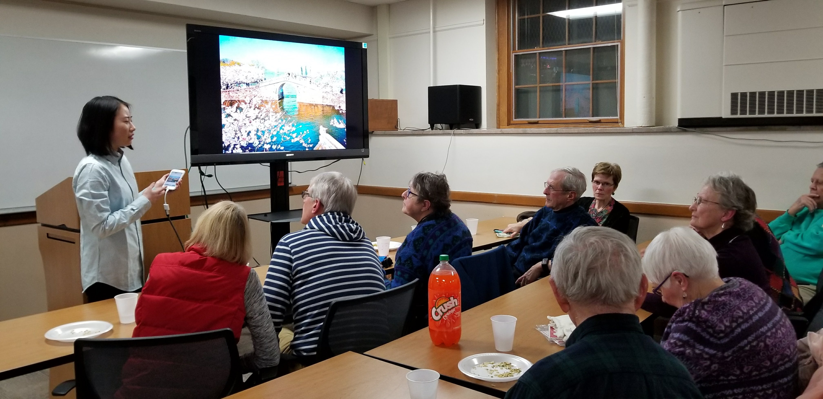
（学员向外国教授分享中国传统文化presentation）

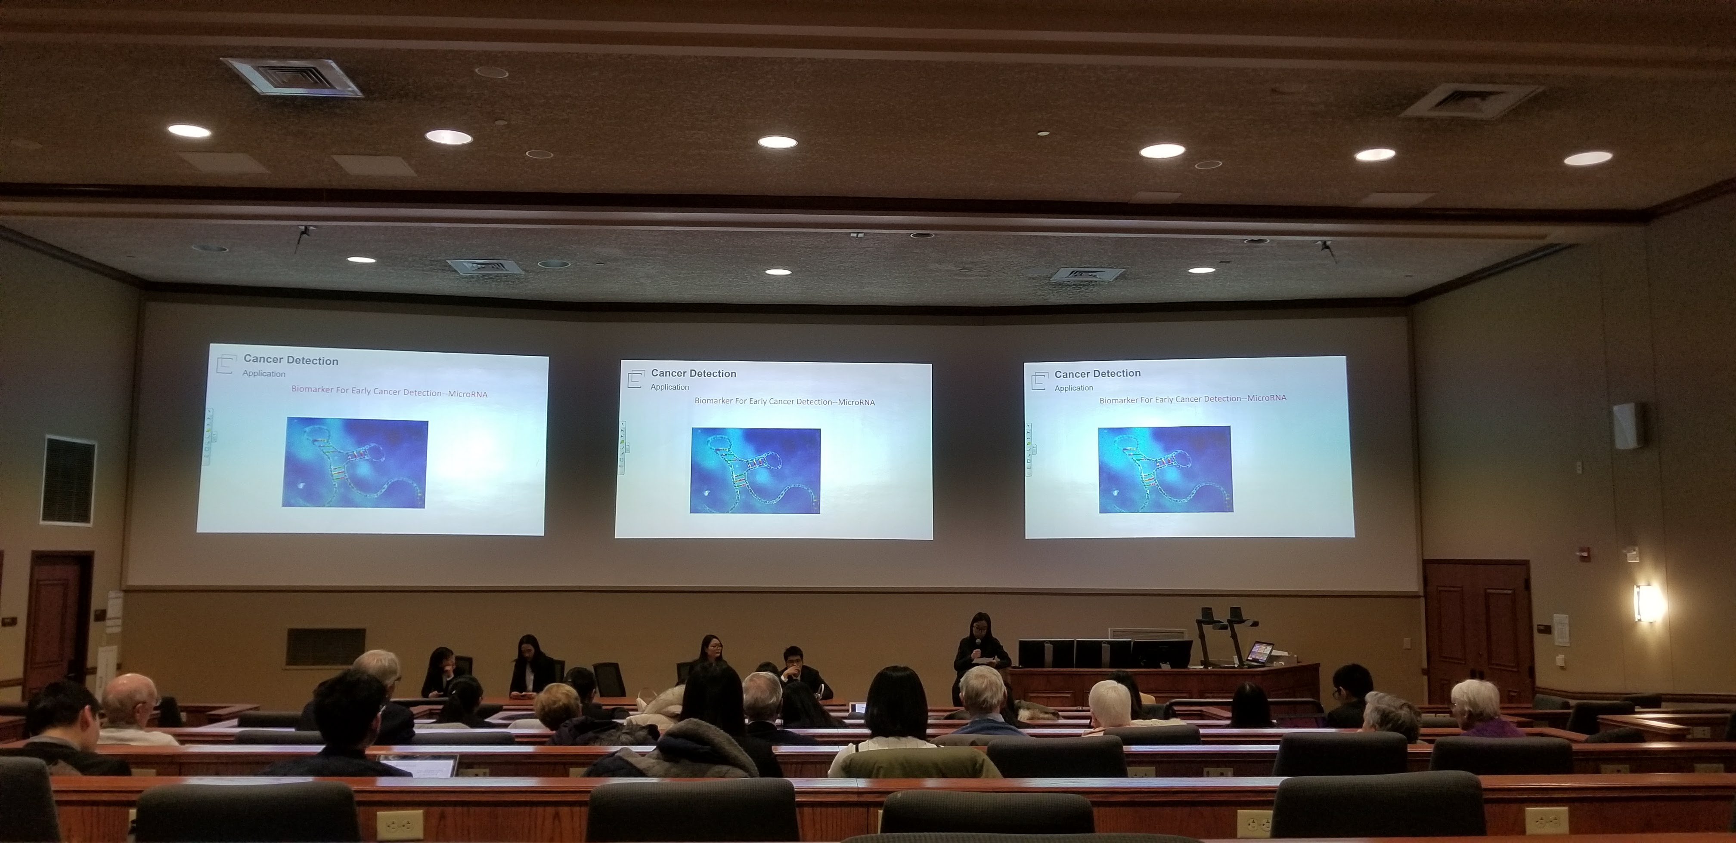
(小组结业presentation)
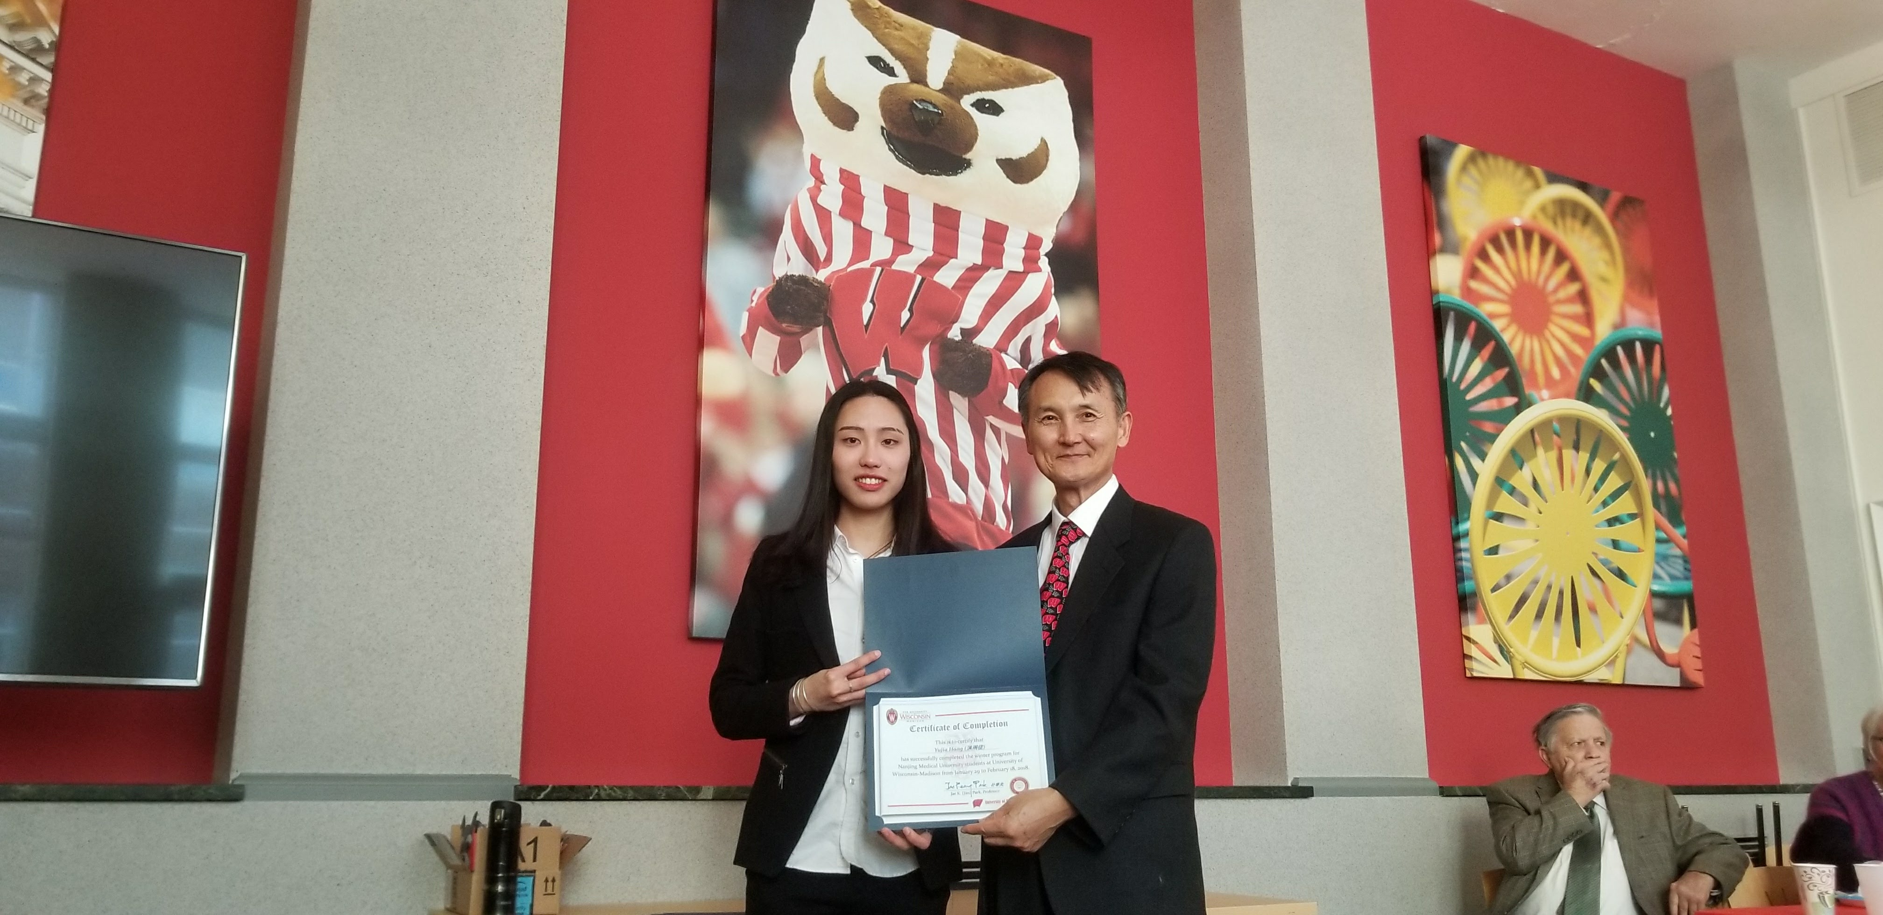
(教授颁发学习证书并合影留念)

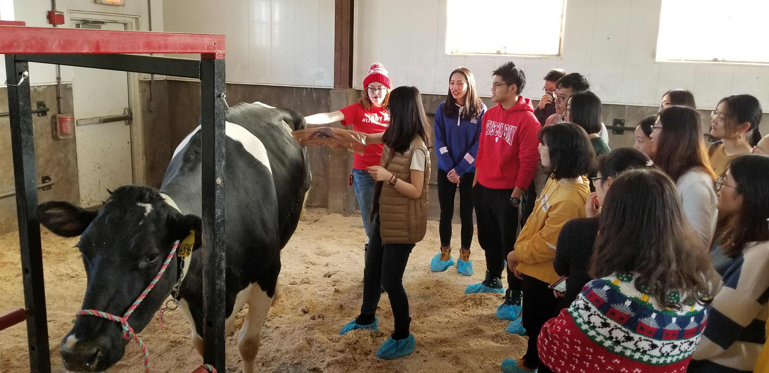
（农场与奶牛亲密接触）

旅游行程参考

美国东部文化考察行程（参考）
日期 | 行程
1 | 乘飞机前往纽约
2 | 访问西点军校
3 | 乘船环岛游览自由女神像。步行参观华尔街，纽约股票交易所等。 参观纽约联合国参观联合国总部大楼。参观时代广场、洛克菲勒中心。
4 | 纽约费城华盛顿  前往华盛顿，途经宾夕法尼亚州首府——费城。参观独立宫，早期国会、独立广场、自由之钟-自由钟。傍晚抵达华盛顿。
5 | 参观总统官邸——白宫，国会大厦，华盛顿纪念碑，林肯纪念堂，杰弗逊纪念堂、越战军人纪念碑、韩战军人纪念碑，美国国家航空航天博物馆。
6 | 华盛顿 国内，早餐后送机。
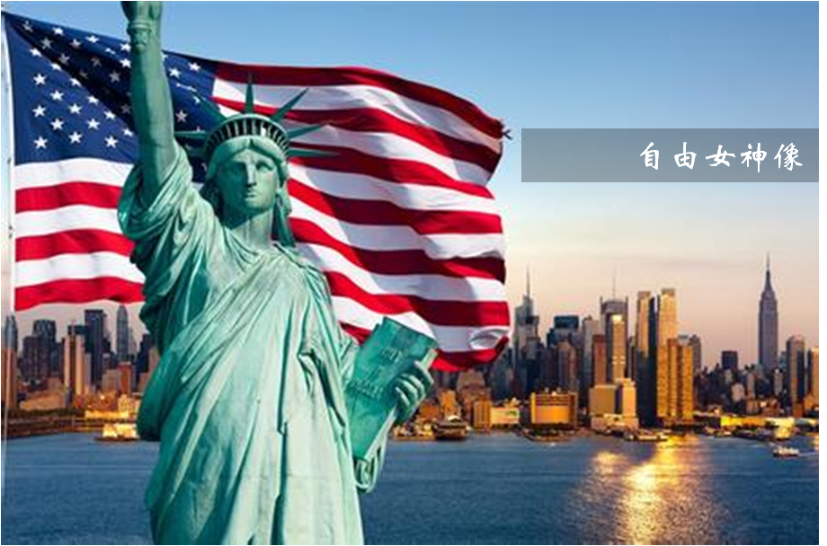 | 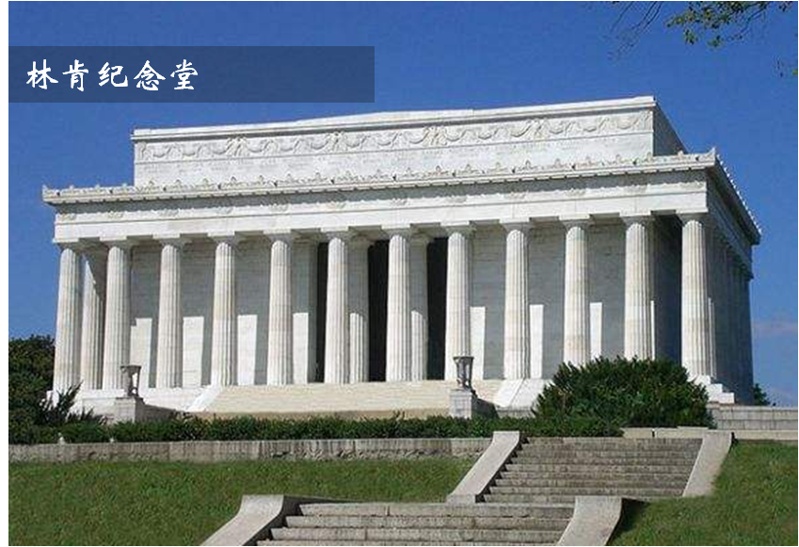
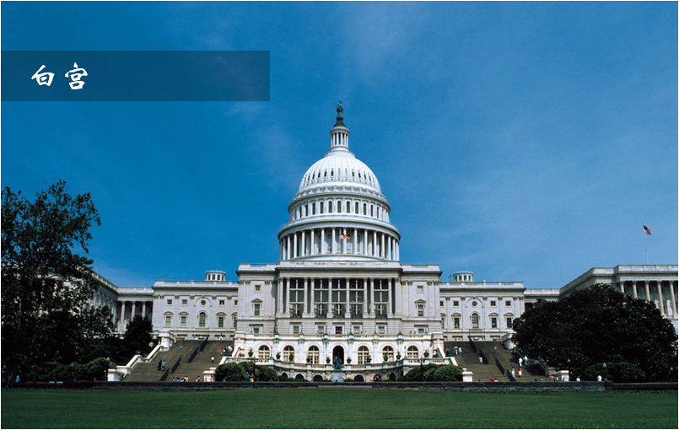 | 